СЕРЕДНЯ ШКОЛА
Під час навчання у середній школі дитина переходить до більш самостійного та дорослого життя. Це важливий період розвитку, адже дитина надзвичайно швидко росте, її світогляд та організм змінюються. До того ж, інакшим стає середовище: у початкових класах більшість предметів увесь рік викладав один учитель, який мав свій стиль, методи та прийоми роботи, а при переході у середню школу діти потрапляють під вплив одразу кількох педагогів, кожен із яких вирізняється не лише своїми методами, а й характером.
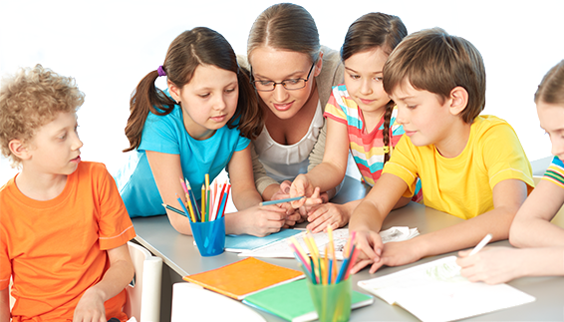
У середній школі дитина все ще лишається дитиною, але вже потребує іншого підходу. Вчителі завжди перебувають у тісному контакті з дітьми, розробляють індивідуальні навчальні плани в залежності від їхніх уподобань та здібностей, слідкують за змінами в поведінці та станом здоров’я учнів і виконують функцію посередників між дитиною та батьками.
З п’ятого класу кожна дитина додатково до обов’язкових англійської та російської. Продовжуючи традиції молодшої школи, ми допомагаємо підтримувати здоров’я та реалізовувати потенціал дитини, пропонуючи заняття в різноманітних спортивних секціях.

